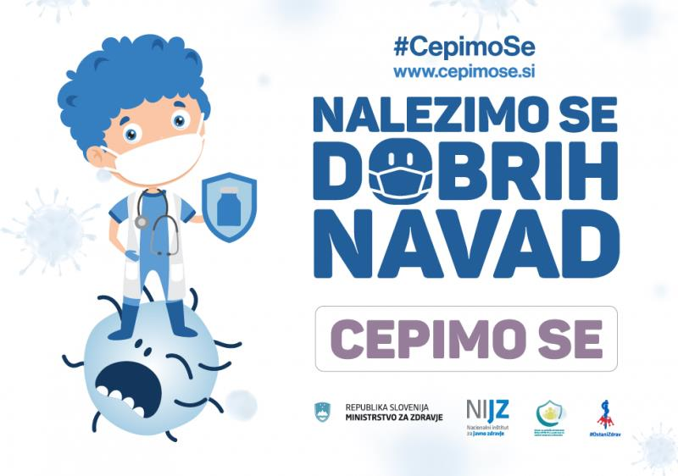

Spoštovani !

Hvala vsem , ki ste se že cepili in tako prispevali k zajezitvi širjenja Covid-19.
S cepljenjem zaščitimo sebe, zdravje naših družinskih članov, prijateljev, sosedov, znancev, sodelavcev… BODIMO SOLIDARNI!

Joža Primožič, dr.med., spec.infektolog
direktor ZD G. Radgona

Prijava na cepljenje:
- Preko portala zVem.
- Cepilni center ZD G. Radgona, telefonska številka 031/387 272,
ob delavnikih od 8.-12. ure.

